鼓楼破损检测算法流程说明文档
一、实验流程总体设计
本项目围绕增冲鼓楼、朝利鼓楼和从江鼓楼三组实例开展破损检测实验。整体流程以影像资料整理为起点，经图像样本输入、人工标注和YOLO格式数据集构建后，分别开展单案例模型、三鼓楼融合模型及补充模型版本对比实验。各模型均以独立测试集评价为主要依据，并结合检测结果图对模型输出进行直观展示。
该流程强调数据构建、模型训练和测试评价之间的顺序关系。借鉴参考论文中以流程图概括检测过程的表达方式，本项目流程图仅保留实验主线，不在图中展开样本数量、训练轮数和评价指标等细节，以避免图示信息过载。相关参数与结果应在正文表格中单独说明。
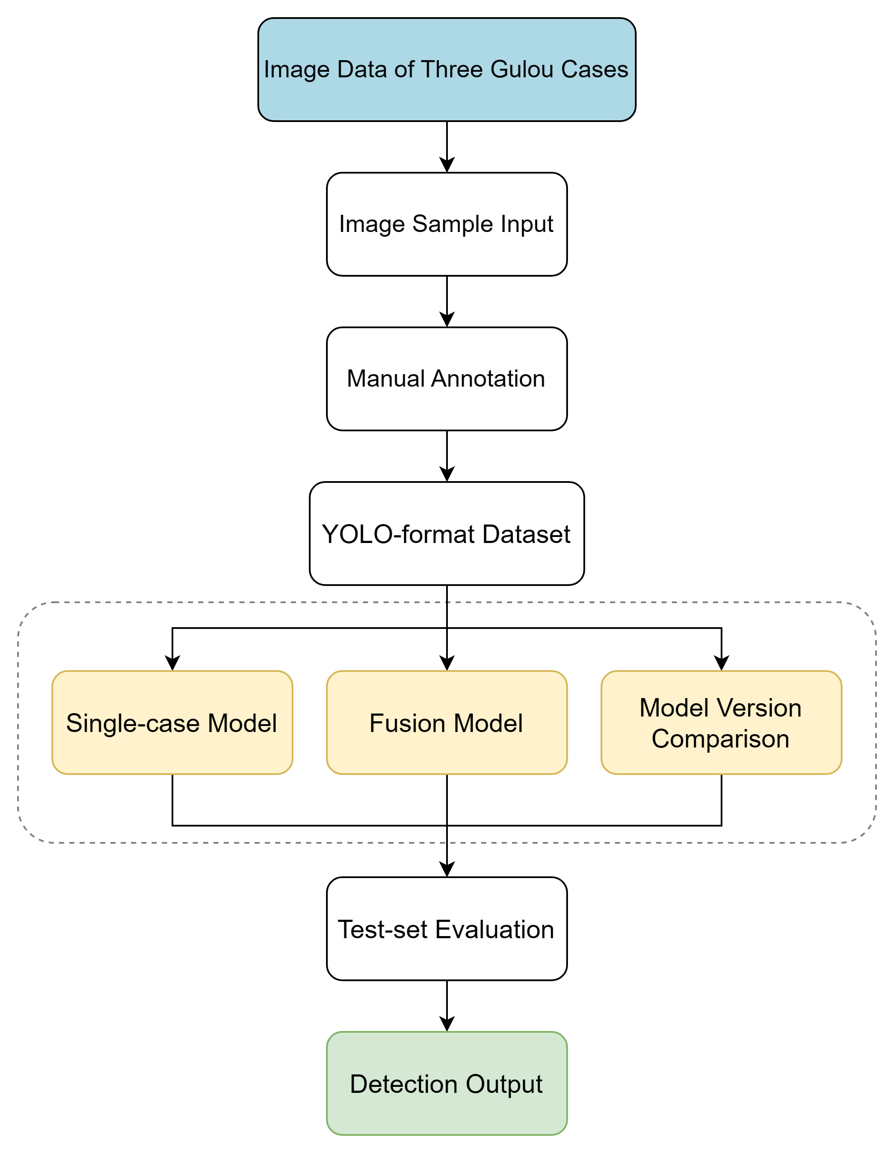
图1 鼓楼破损检测实验流程图
二、流程环节说明
三座鼓楼影像资料首先经过样本整理，形成可用于标注和训练的图像样本。人工标注阶段以可见破损区域为对象，采用统一类别名称damage进行标注；无明显破损的样本作为负样本参与数据集构建。经格式转换后，样本被组织为YOLO训练所需的images、labels及data.yaml结构，并划分为训练集、验证集和测试集。
在模型实验阶段，单案例模型用于分析各鼓楼实例内部的检测效果，融合模型用于考察多鼓楼数据合并后的整体适用性，模型版本对比则作为补充实验，用于比较不同YOLO版本在相同数据口径下的表现。最终评价以测试集上的Precision、Recall、mAP50和mAP50-95为核心指标，检测输出图用于辅助说明模型对破损区域的定位效果。
表1 鼓楼破损检测实验流程环节说明
流程环节 | 主要内容 | 项目对应关系
Image Data | 三座鼓楼影像资料整理 | 增冲、朝利、从江三组实例数据
Manual Annotation | 人工标注破损区域 | 类别统一设置为damage
YOLO-format Dataset | 构建YOLO格式数据集 | 包含train、val、test划分
Model Experiment | 开展模型训练与对比 | 单案例模型、融合模型、版本对比模型
Test-set Evaluation | 测试集指标评价 | 采用独立测试集计算检测指标
Detection Output | 输出检测结果图 | 展示边界框、置信度和类别结果
三、YOLO模型结构说明
本项目采用YOLOv8n作为主要目标检测模型。模型结构可概括为输入图像、预处理、Backbone、Neck、Detection Head、破损区域预测、后处理和检测结果输出几个部分：
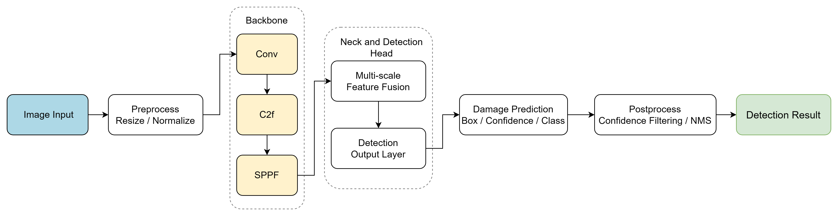
图2 鼓楼破损检测YOLOv8n模型结构示意图
在模型结构中，输入图像经缩放和归一化等预处理后进入Backbone部分。Backbone由Conv、C2f和SPPF等模块构成，主要用于提取鼓楼图像中的纹理、边缘和局部结构特征。Neck部分通过多尺度特征融合增强不同尺度破损区域的表达能力，Detection Head进一步输出检测结果。后处理阶段对预测框进行置信度筛选和重复框抑制，从而得到最终破损区域检测结果。
表2 YOLO模型结构模块说明
结构模块 | 功能说明 | 输出内容
Preprocess | 统一输入尺度并完成归一化处理 | 规范化图像张量
Backbone | 提取边缘、纹理及局部结构特征 | 多层图像特征
Neck | 融合不同尺度的特征信息 | 多尺度融合特征
Detection Head | 完成破损目标检测输出 | 候选检测框与类别得分
Postprocess | 筛选低置信度结果并抑制重复框 | 最终检测框

